UNIVERSIDAD AUTÓNOMA DE SAN LUIS POTOSÍ

FACULTAD DE INGENIERÍA

“PROYECTO: MEXICA”

ESTRUCTURAS DE DATOS Y ALGORITMOS “B”

PROFR. RAYMUNDO ANTONIO

GONZALEZ GRIMALDO

MANUAL DEL USUARIO

ALUMNO: EDUARDO MONTES HERNÁNDEZ

Índice

Pantalla del menú………………………………………………………………….3

Botón IR AL JUEGO………………………………………………………………3

Botón RECORDS………………………………………………………………….4

Botón AYUDA………………………………………………………………………5

Botón ACERCA DEL AUTOR…………………………………………………….5

Botón SALIR………………………………………………………………………..6

Cosas Importantes…………………………………………………………………7

Otras ventanas Importantes………………………………………………………7

**Pantalla del menú**

Al ejecutar el programa lo que usted verá inicialmente será la siguiente pantalla, en esta pantalla se encuentran todas las opciones correspondientes al menú de dicho programa. Para seleccionar alguno de los botones presentados, lo que se tiene que hacer es mover el puntero del ratón hacia alguna de las opciones que se muestran del lado izquierdo, cada una tiene su respectiva función pero al principio siempre se mostrará la ayuda del programa.

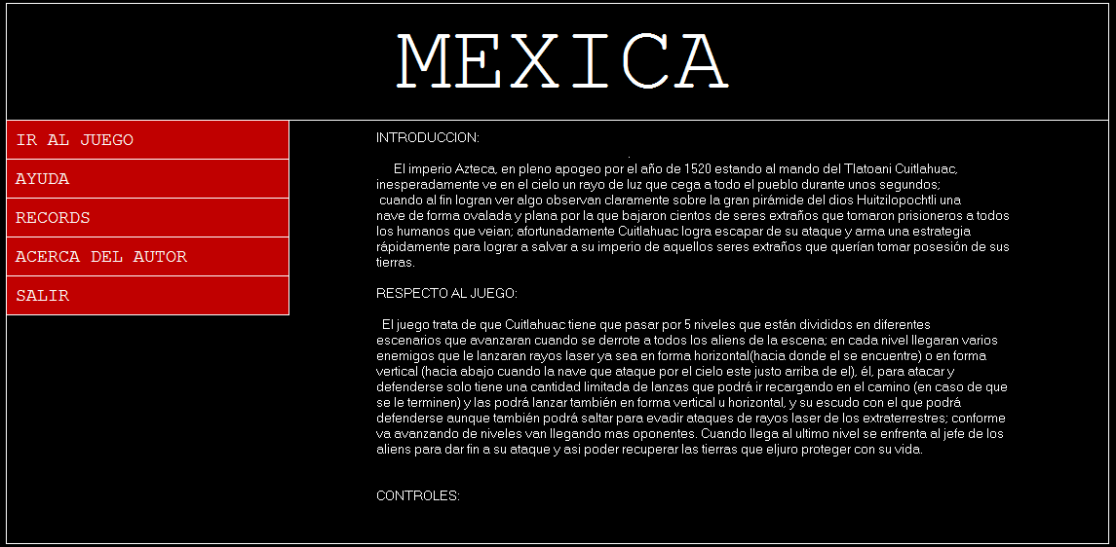

**Botón IR AL JUEGO**

Es la opción que le llevará directamente al juego, como es el comienzo del mismo, le pedirá que ingrese su nombre para entonces llevarlo al nivel 1. Partiendo del nivel 1 usted podrá ir avanzando de niveles condicionalmente de que no pierda en el transcurso de éste. El juego consta de 5 niveles en los cuales cada uno el héroe del juago inicia con 10 vidas y 20 lanzas que se podrán recargar con el ítem que aparece cada 10 segundos en la pantalla, el héroe cuenta con un escudo que se puede sacar con la fleca abajo y arriba del teclado para defenderse de los ataques de los aliens y de las naves.

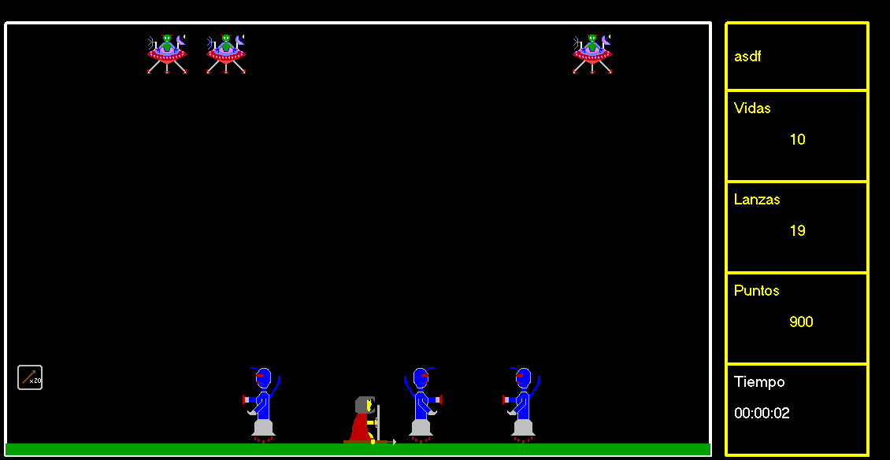

**Botón RECORDS**

Este botón hace que se despliegue en la pantalla los records de los jugadores que lograron acabar el juego

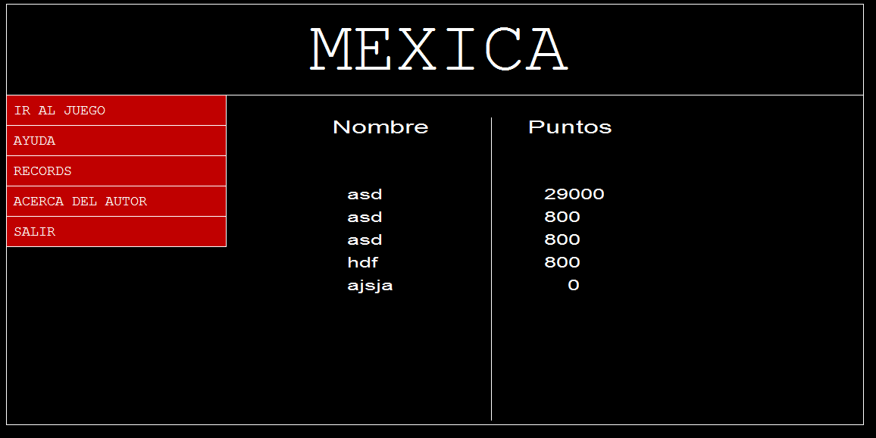

**Botón AYUDA**

Este botón lo lleva directamente a visualizar la ayuda correspondiente al juego. En ella se explica el objetivo del juego así como las teclas que se usan para el control del mismo. En términos generales se explica lo suficiente que debes saber acerca del juego.



**Botón ACERCA DEL AUTOR**

Esta opción lo lleva directamente a visualizar la información acerca del proyecto, aquí se expone el nombre del juego, creador, asesor.

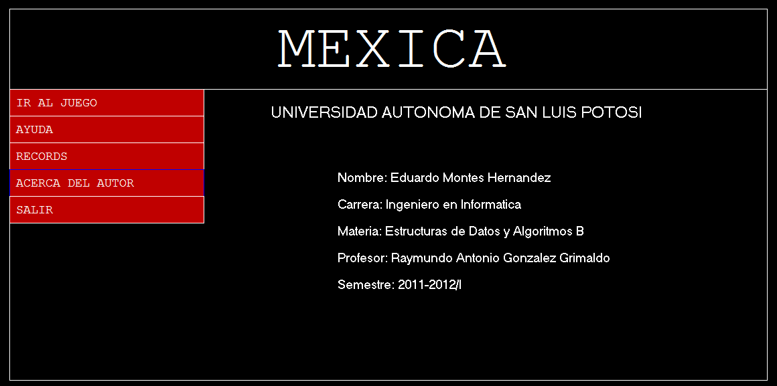

**Botón SALIR**

Si elige la opción salir, simplemente saldrá del programa.

**Cosas importantes**

Si usted elige jugar se encontrará con las siguientes situaciones.

1. Si un ataque enemigo logra hacer contacto con el héroe sin que éste este cubierto con su escudo en la direccion del ataque, la vida del héroe se reducirá en 1, si ésta llega a 0 el juego termina.
2. Si un ataque del héroe logra hacer contacto con un enemigo la vida de éste se reducirá en 1, si su vida llega a 0 el enemigo será eliminado
3. Si logra pasar por encima del ítem que aparezca en la pantalla, las flechas se recargaran a 20, no se pueden tener mas de éstas cargadas.

**Otras ventanas importantes**

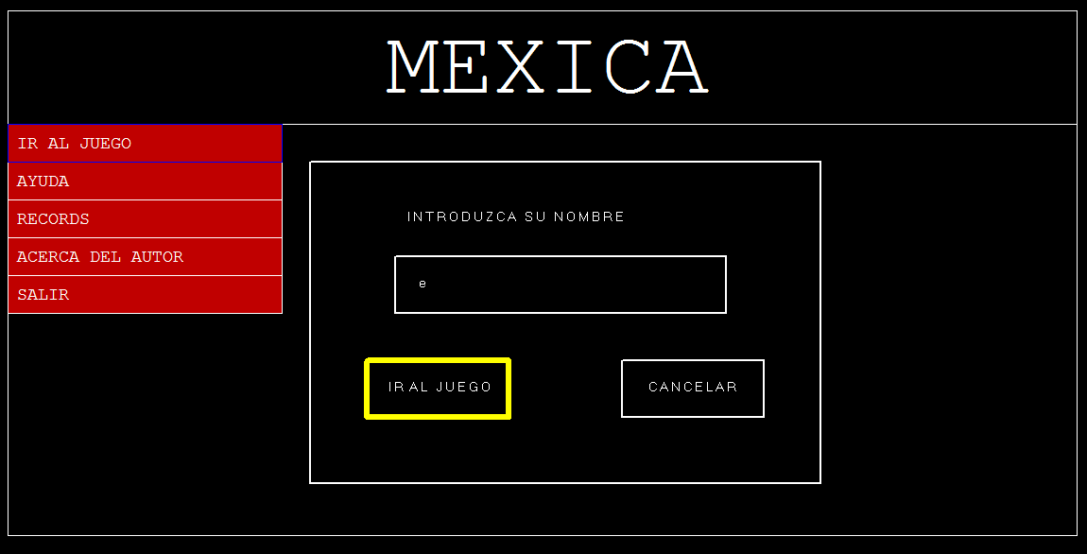

Aquí es donde introducirás tu nombre al momento de iniciar con tu juego.

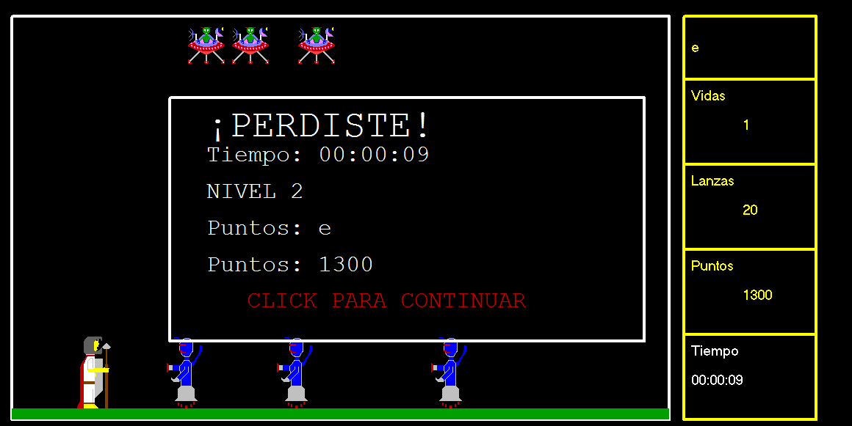

Se te mostrará esta ventana en caso de que hayas perdido la partida.

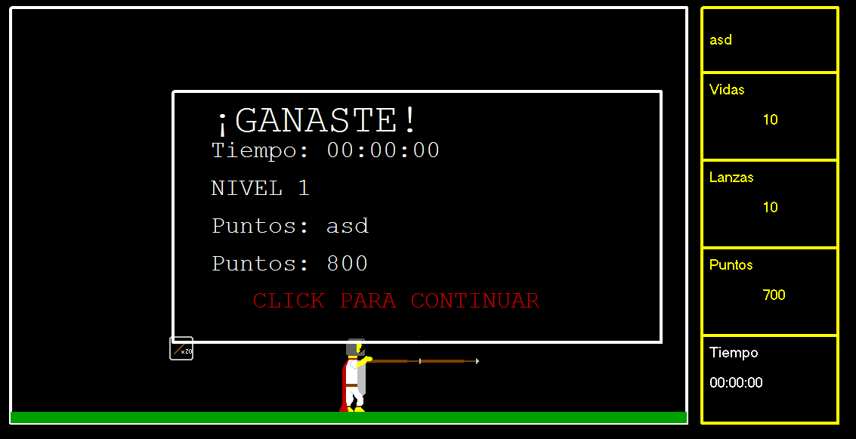

Se te mostrará esta ventana en caso de que hayas ganado la partida.